TEMPLATE FORMAT PENULISAN SEMNAS 2024 (11 pt, bold, huruf kapital)

Author 1^{1*}, Author 2² (11 pt, bold)
^{1,2} Jurusan/Prodi, Fakultas, Universitas
Alamat, Kota, Provinsi
*Email: nama_peneliti@ums.ac.id(10 pt)

Abstrak (10 pt, bold)
Jenis huruf yang dipergunakan adalah Times New Roman dengan format penulisan kolom tunggal. Judul, nama penulis, nama lembaga, alamat lembaga, dan alamat email harus ditulis lengkap. Judul ditulis dalam huruf kapital semua. Nama penulis ditulis dengan lengkap, tidak bergelar, tidak disingkat, dan penulisannya dengan huruf kapital dan huruf kecil. Nama lembaga ditulis dengan huruf kapital dan huruf kecil. Jika lembaga lebih dari satu maka penulis pertama menggunakan angka superskrip 1 di akhir namanya, dan menggunakan angka superskrip 1 di awal nama lembaga untuk menerangkannya. Penulis kedua menggunakan angka superskrip 2, dan seterusnya. Alamat email untuk korespondensi diberi tanda superskrip bintang sesuai tanda superskrip bintang di belakang nama penulis utama. Jika paper dalam bahasa Indonesia, abstrak ditulis dalam bahasa Indonesia. Jika paper dalam bahasa Inggris, abstrak ditulis dalam bahasa Indonesia dan Inggris. Penulisan abstrak dengan marjin kiri 40 mm dan 35 mm untuk marjin kanan. Abstrak tidak lebih dari 200 kata yang di dalamnya berisi tujuan, metode, dan hasil penelitian. (10 pt, italic)

Kata kunci: format, paper, template (min. 3, maks. 5 kata, urutan sesuai abjad) (10 pt, italic)

Abstract (10 pt, bold)
Pengaturan yang sama seperti abstrak sebelumnya, namun ditulis dalam bahasa inggris. (10 pt, italic)

Keywords: format, paper, template (min. 3, maks. 5 kata, urutan sesuai abjad) (10 pt, italic)

- PENDAHULUAN
Panjang maksimal sebuah paper adalah 8 halaman dengan penulisan spasi tunggal, justify, huruf Times New Roman ukuran 11 point reguler dan format penulisan dua kolom. Paper menggunakan kertas ukuran A4 (210 x 297 mm) dengan penulisan batas tepi kiri, atas, kanan, dan bawah, secara berurutan masing-masing adalah 25 mm, 20 mm, 20 mm, dan 20 mm. Batas kepala dan kaki area tulisan (header dan footer) adalah 15 mm dan 13 mm. Permulaan alinea ditulis menjorok ke dalam 10 mm. Semua istilah asing dicetak miring (italic form).
Paper disusun dengan urut-urutan judul topik bahasan: 1. Pendahuluan, 2. Metodologi, 3. Hasil dan Pembahasan, 4. Kesimpulan, Ucapan Terima Kasih (jika ada), Daftar Notasi (jika ada) dan Daftar Pustaka. Format penulisan judul topik bahasan adalah ukuran huruf 11 pt, bold, huruf kapital semua, dan bernomor urut yang ditulis rata kiri. Contoh: 3. HASIL DAN PEMBAHASAN. Format penulisan judul sub-topik bahasan adalah 11 pt, bold, huruf kapital di awal kata, dan bernomor urut. Contoh: 3.1 Hasil Simulasi. Format penulisan judul anak-sub topik sama dengan penulisan judul sub-topik. Contoh: 3.1.1 Pengaruh Variasi Temperatur. Di akhir bagian topik, sub topik, dan anak sub-topik diberi jarak satu spasi sebelum penulisan bahasan selanjutnya. Tidak ada spasi antara judul topik, sub-topik dan judul anak sub-topik dengan teks di bawahnya.

- HASIL DAN PEMBAHASAN

  - Penulisan Persamaan
Penulisan persamaan menggunakan ukuran 11 point dengan menuliskan Nomor Persamaan yang diletakkan di dalam kurung pada akhir marjin kanan. Penulisan persamaan diberi jarak satu spasi pada sebelum dan sesudah penulisannya serta diberi nomor dengan sistem menerus.

ρ = m /V (1)

dengan :
ρ = massa jenis (kg/m³)
m = massa (kg)
V = Volume (m³)

  - Penyajian Gambar dan Tabel
Nama Tabel ditulis di atas tabel pada sisi kiri dan bernomor urut dengan huruf tebal (bold). Antara Nama Tabel dan tabel diberi satu spasi. Tabel dibuat rata tengah, hanya terdiri dari tiga garis horisontal dengan ketentuan satu garis di atas tulisan kepala tabel dan satu garis yang mengapitnya, serta satu garis lagi berada pada bagian paling bawah dari isi tabel. Antara tabel dengan teks di bawahnya diberi jarak satu spasi, demikian juga sebelumnya.

Tabel 1
Contoh penulisan tabel
Kegiatan | Jumlah Peserta
SEMNAS TS 2013 | 48
SEMNAS TS 2014  SEMNAS TS 2015 | 100  110

Semua grafik dibuat dalam bentuk jpg/png/pdf. Gambar dibuat rata tengah dengan Nomor Urut dan Nama Gambar diletakkan di bawah gambar. Jarak gambar dengan Nama Gambar adalah satu spasi, demikian juga dengan jarak antara Nama Gambar dengan teks dibawahnya. Penulisan Nama Gambar dengan huruf tebal dan rata tengah. Jika Tabel atau Gambar diambil dari sumber lain atau bukan hasil penelitian penulis, harus dicantumkan sumber kutipannya. Apabila sumber gambar merupakan hasil analisis maka bisa ditulis “(hasil analisis)”. Semua Tabel dan Gambar harus diberi nomor, dengan sistem penomoran menerus dan harus disitatsi dalam paragaraf.

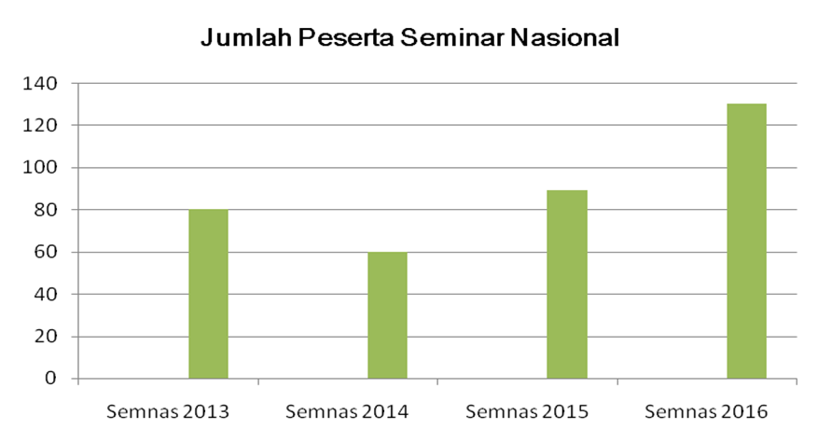

Gambar 1. Contoh penyajian gambar (Xavier dkk, 1998)

  - Penulisan Kutipan
Sistem penulisan kutipan/cuplikan/sitasi suatu naskah atau literatur menggunakan sistem Harvard. Sumber pustaka yang dituliskan di dalam uraian, hanya terdiri dari nama belakang penulis dan tahun penerbitannya. Contoh: Penelitian untuk mengklasifikasi keausan telah banyak dilakukan, di antaranya adalah menggunakan peta keausan [Hsu dan Shen, 2005 untuk satu atau dua penulis; Adachi dkk., 1997 untuk penulis lebih dari dua]. Menurut Pasaribu (2005), keausan pada keramik … dst. Penulisan sumber kutipan adalah tanpa nomor urut, rata kiri pada baris pertamadan menjorok ke dalam 10 mm untuk baris kedua dan seterusnya. Antara sumber kutipan tidak ada spasi.

DAFTAR PUSTAKA
- Buku dengan urutan penulisan: Penulis, tahun, judul buku (harus ditulis miring) volume (jika ada), edisi (jika ada), nama penerbit dan kota penerbit.
- Buku Terjemahan dengan urutan penulisan: Penulis asli (nama depan, tengah. (disingkat), belakang. (disingkat)), tahun buku terjemahan, judul buku terjemahan (harus ditulis miring), volume (jika ada), edisi (jika ada), (diterjemahkan oleh : nama penerjemah), nama penerbit terjemahan dan kota penerbit terjemahan.
- Artikel dalam Buku dengan urutan penulisan: Penulis artikel, tahun, judul artikel (harus ditulis miring), nama editor, judul buku (harus ditulis miring), volume (jika ada), edisi (jika ada), nama penerbit dan kota penerbit.
- Pustaka dalam bentuk artikel dalam majalah ilmiah:
Urutan penulisan: Penulis, tahun, judul artikel, nama majalah (harus ditulis miring sebagai singkatan resminya), nomor, volume dan halaman.
- Pustaka dalam bentuk artikel dalam seminar ilmiah:
Artikel dalam prosiding seminar dengan urutan penulisan: Penulis, tahun, judul artikel, Judul Prosiding Seminar (harus ditulis miring), kota seminar, tanggal seminar.
- Pustaka dalam bentuk Skripsi/Tesis/Disertasi dengan urutan penulisan: Penulis, tahun, judul skripsi, Skipsi/Tesis/Disertasi (harus ditulis miring), nama fakultas/ program pascasarjana, universitas, dan kota.
- Pustaka dalam bentuk Laporan Penelitian:
Urutan penulisan: Peneliti, tahun, judul laporan penelitian, nama laporan penelitian (harus ditulis miring), nama proyek penelitian, nama institusi, dan kota.
Pustaka dalam bentuk artikel dalam internet (tidak diperkenankan melakukan sitasi artikel dari internet yang tidak ada nama penulisnya):
- Artikel majalah ilmiah versi cetakan dengan urutan penulisan: Penulis, tahun, judul artikel, nama majalah (harus ditulis miring sebagai singkatan resminya), nomor, volume dan halaman.
- Artikel majalah ilmiah versi online dengan urutan penulisan: Penulis, tahun, judul artikel, nama majalah (harus ditulis miring sebagai singkatan resminya), nomor, volume, halaman dan alamat website.
- Artikel umum dengan urutan penulisan: Penulis, tahun, judul artikel, alamat website (harus ditulis miring), diakses tanggal …

Daftar Pustaka hanya memuat semua pustaka yang diacu pada naskah tulisan, bukan sekedar pustaka yang didaftar. Dibuat dengan format yang terlihat pada nomor 2.3, menggunakan alat bantu, misalnya Mendley sistem harvard atau Endnote Harvard.
DAFTAR PUSTAKA
Borglet, C, 2003, Finding Asscociation Rules with Apriori Algorithm, http://www.fuzzy.cs.uniagdeburgde/~borglet/apriori.pdf, diakses tgl 23 Februari 2007.
Castleman, Kenneth R., 2004, Digital Image Processing, Vol. 1, Ed.2, Prentice Hall, New Jersey.
Ivan, A.H., 2005, Desain target optimal, Laporan Penelitian Hibah Bersaing,Proyek Multitahun, Dikti, Jakarta.
Prasetya, E., 2006, Case Based Reasoning untuk mengidentifikasi kerusakan bangunan, Tesis, Program Pasca Sarjana Ilmu Komputer, Univ. Gadjah Mada, Yogyakarta.
Wallace, V. P., Bamber,J. C. dan Crawford, D. C. 2000. Classification of reflectance spectra from pigmented skin lesions, a comparison of multivariate discriminate analysis and artificial neural network. Journal Physical Medical Biology, No.45, Vol.3, 2859-2871.
Wyatt, J. C, dan Spiegelhalter, D., 1991, Field Trials of Medical Decision-Aids: Potential Problems and Solutions, Clayton, P. (ed.): Proc. 15th Symposium on ComputerApplications in Medical Care, Vol 1, Ed. 2, McGraw Hill Inc, New York.
Wyatt, J. C, Spiegelhalter, D, 2008, Field Trials of Medical Decision-Aids: Potential Problems and Solutions, Proceeding of 15th Symposium on Computer Applications in Medical Care, Washington, May 3.
Xavier Pi-Sunyer, F., Becker, C., Bouchard, R.A., Carleton, G. A., Colditz, W., Dietz, J., Foreyt, R. Garrison, S., Grundy, B. C., 1998, Clinical Guidlines on the identification, evaluation, and treatment of overweight and obesity in adults, Journal of National Institutes of Health, No.3, Vol.4,123-130, http://journals.lww.com/acsm-msse/Abstract/1998/11001/paper_treatment_of_obesity.pdf.
Yusoff, M, Rahman, S., A., Mutalib, S., and Mohammed, A., 2006, Diagnosing Application Development for Skin Disease Using Back propagation Neural Network Technique, Journal of Information Technology, vol 18, hal 152-159.

